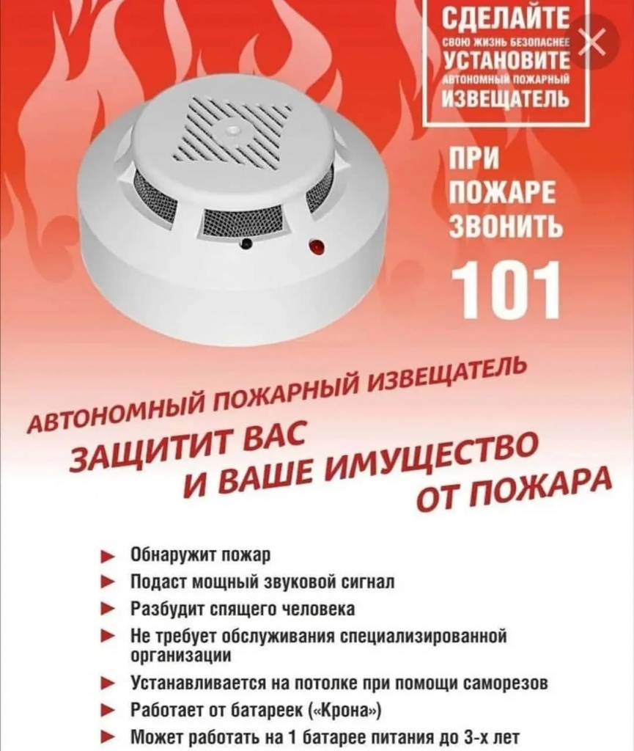
ИНФОРМАЦИЯ !!!  В соответствии с Постановлением Правительства Российской Федерации от 24.10.2022 № 1885 утверждены изменения в Правила противопожарного режима в Российской Федерации, пунктом 85¹ определено требование по установке и поддержанию в исправном состоянии автономных дымовых пожарных извещателей в комнатах квартир и жилых домов, в которых проживают многодетные семьи, семьи, находящиеся в трудной жизненной ситуации, в социально опасном положении.  С 01.03.2023 за нарушение указанных выше требований пожарной безопасности предусмотрена административная ответственность по ч. 1 ст. 20.4 КоАП РФ, которая влечет административное наказание в виде предупреждения или наложения административного штрафа на граждан в размере от пяти тысяч до пятнадцати тысяч рублей . | ИНФОРМАЦИЯ !!!  В соответствии с Постановлением Правительства Российской Федерации от 24.10.2022 № 1885 утверждены изменения в Правила противопожарного режима в Российской Федерации, пунктом 85¹ определено требование по установке и поддержанию в исправном состоянии автономных дымовых пожарных извещателей в комнатах квартир и жилых домов, в которых проживают многодетные семьи, семьи, находящиеся в трудной жизненной ситуации, в социально опасном положении.  С 01.03.2023 за нарушение указанных выше требований пожарной безопасности предусмотрена административная ответственность по ч. 1 ст. 20.4 КоАП РФ, которая влечет административное наказание в виде предупреждения или наложения административного штрафа на граждан в размере от пяти тысяч до пятнадцати тысяч рублей.
ИНФОРМАЦИЯ !!!  В соответствии с Постановлением Правительства Российской Федерации от 24.10.2022 № 1885 утверждены изменения в Правила противопожарного режима в Российской Федерации, пунктом 85¹ определено требование по установке и поддержанию в исправном состоянии автономных дымовых пожарных извещателей в комнатах квартир и жилых домов, в которых проживают многодетные семьи, семьи, находящиеся в трудной жизненной ситуации, в социально опасном положении.  С 01.03.2023 за нарушение указанных выше требований пожарной безопасности предусмотрена административная ответственность по ч. 1 ст. 20.4 КоАП РФ, которая влечет административное наказание в виде предупреждения или наложения административного штрафа на граждан в размере от пяти тысяч до пятнадцати тысяч рублей. | ИНФОРМАЦИЯ !!!  В соответствии с Постановлением Правительства Российской Федерации от 24.10.2022 № 1885 утверждены изменения в Правила противопожарного режима в Российской Федерации, пунктом 85¹ определено требование по установке и поддержанию в исправном состоянии автономных дымовых пожарных извещателей в комнатах квартир и жилых домов, в которых проживают многодетные семьи, семьи, находящиеся в трудной жизненной ситуации, в социально опасном положении.  С 01.03.2023 за нарушение указанных выше требований пожарной безопасности предусмотрена административная ответственность по ч. 1 ст. 20.4 КоАП РФ, которая влечет административное наказание в виде предупреждения или наложения административного штрафа на граждан в размере от пяти тысяч до пятнадцати тысяч рублей.

